Présentation de la ressource

Compétences et savoirs visés

Pour le BTS AMCR
La compétence principalement visée est la compétence :
C9 - Élaborer le dossier d’exécution
C9.3 Produire ou contrôler une note de calcul avec un progiciel
C9.6 Établir ou mettre à jour la maquette numérique de la structure
Une autre compétence visée est :
C8 - Représenter graphiquement une idée ou une solution
C8.3 - Produire ou compléter la maquette de l'ouvrage avec un logiciel BIM

Les savoirs mobilisés sont principalement :
S5 Conception des architectures en métal
S5.7. Liaison des éléments
S8 Gestion numérique d’une opération de construction
S8.2. Conception numérique des projets

Le logiciel PowerConnect
La société Buildsoft (http://www.buildsoft.eu/fr) propose différents logiciels adaptés à la charpente métallique dont PowerConnect pour la conception et la vérification d’assemblages.

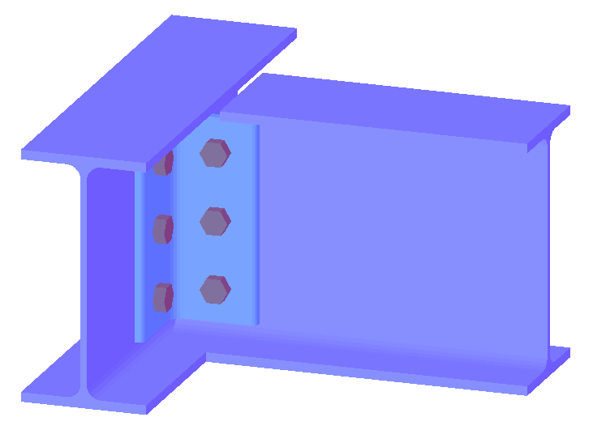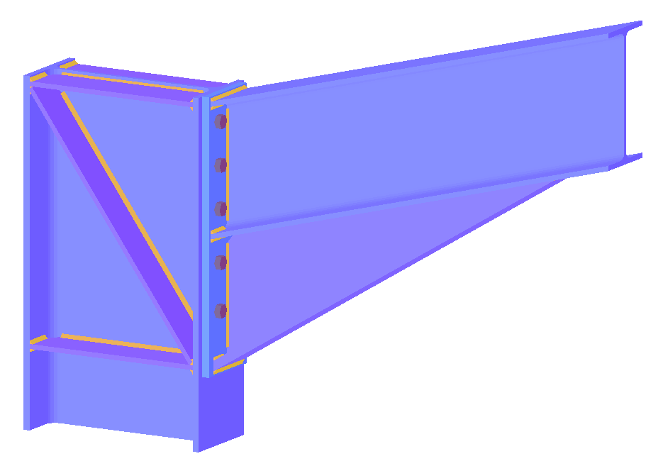

Les étudiants et les enseignants peuvent disposer d’une licence gratuite qui leur permet d’accéder au logiciel, bien sûr, mais aussi au manuel de formation « comment débuter ».
La société Buildsoft propose des licences spécifiques pour les établissements scolaires.

La version utilisée ici est la V2017r02.

La ressource proposée

Elle se compose de fiches de procédure dans le répertoire « FICHES » :
- Fiche « 05-premiers pas » pour la prise en main du logiciel,
- Fiche « 10-paramétrage » pour les principaux réglages métiers ; avec un diaporama d’exploitation,
- Fiche « 15-implantation » pour le réglage de la position des boulons d’un assemblage ; avec un diaporama d’exploitation.

Elle se compose aussi d’un TD dans le répertoire « TD » :
- Maquette Tekla d’avant-projet ; version 2017i,
- Plan format A3 issu de cette maquette,
- Modèle de calcul PowerConnect initial issu de l’AP,
- Texte du TD « 50-Chasselay » ; avec un diaporama d’exploitation,

Situation de l’activité
L’activité proposée pour le TD se situe entre la maquette Tekla d’avant-projet et la maquette Tekla d’exécution : à partir de l’AP et des résultats du calcul de la structure, on conçoit et on valide une solution pour un encastrement poutre-poteau. Les informations à transmettre pour la modification EXE de la maquette sont recensées.

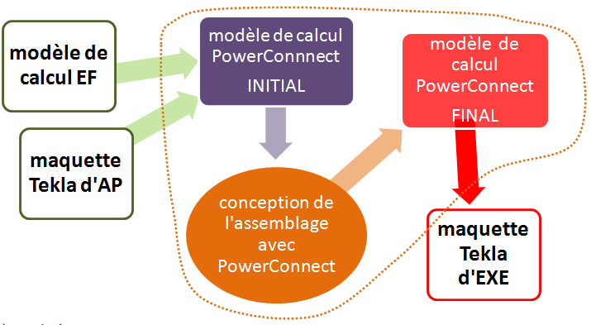

De la maquette Tekla d’avant-projet à la maquette d’exécution via PowerConnect

